校园跳蚤市场设计规格说明

Ver:1.0

**目录**

1 引言 3

1.1 目标 3

1.2 文档范围 3

1.3 术语和缩略语 3

1.4 参考资料 3

1.5 系统目标和约束 3

2 系统设计 4

2.1 系统架构概述 4

2.2 对象模型 4

2.3 接口 4

2.4 特性实现 4

2.5 错误代码 9

2.6 错误日志 9

2.7 部署视图 9

3 数据库设计 11

3.1 逻辑模型 11

3.2 物理模型 11

4 质量及其他方面 12

4.1 可维护性 12

4.2 安全性 12

4.3 可扩展性 12

4.4 可靠性 12

4.5 可用性 12

4.6 性能设计 13

5 附录 13

5.1 附件 13

5.2 修过记录 13

# 引言

## 1.1目标

结合《校园跳蚤市场需求确认书》，本小组编写了这份系统设计说明书。这份系统设计说明书简要的概括了校园跳蚤市场系统的运行流程，包括各角色的权限和功能、系统的运行设计、后台的设计，为网站的详细设计奠定了基础，同时作为后期网站开发的重要文档资料。

## 1.2文档范围

本文档包括系统的架构设计、数据库设计、安全性、可靠性、可用性等方面的规划和设计。

## 1.3术语和缩略语

## 1.4参考资料

部分内容参考了《校园跳蚤市场需求确认书》

## 1.5系统目标和约束

项目需要完成跳蚤市场的基本功能，包括买家卖家的注册登录，留言交流，商品的浏览和发布。

因时间有限此版本只完成基本需求。

# 系统设计

## 系统架构概述

该系统的架构采用两层架构的模式：展示层（视图+业务逻辑）和数据访问层。采用面过程的设计方法。

## 对象模型

该系统采用非面向对象的设计方法。

## 接口

*[详细说明本系统内部每个接口的每个方法的定义。*

*注意：如果本系统需要和其他系统交互，则应该将交互的接口协议单独成册，而不是写入本节中。]*

## 特性实现

买家：

1. 用户登录
   1. 用户登录页面
   2. 登录成功，转至账户管理页面，完善个人信息

bb）每次通过获取验证码的方式登录。

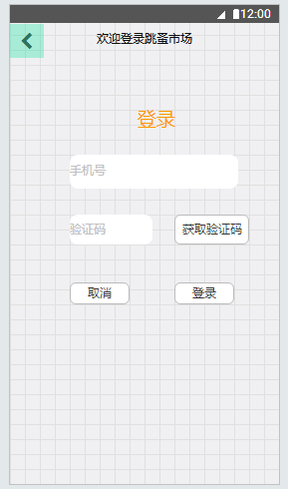

账号密码登录

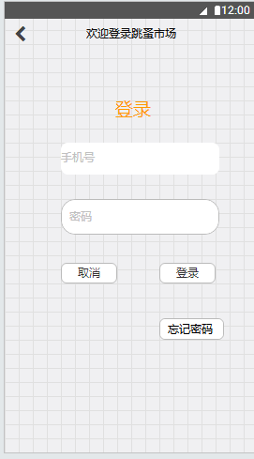

2、用户验证

a) 用户需要出售商品时，即当点击发布时，跳转至认证页

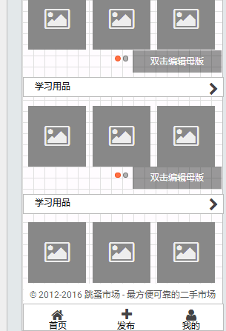 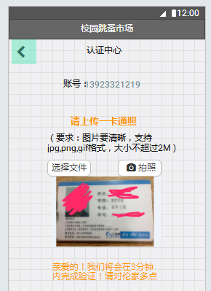

3、买家浏览商品信息

* 1. 在二手商城中浏览

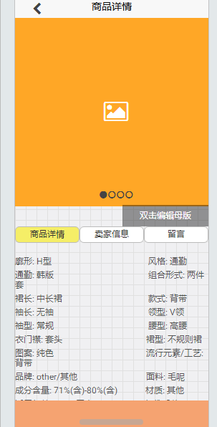

4、买家留言

a) 在商品详情页点击留言

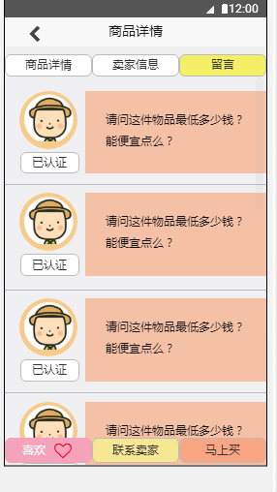

5、联系卖家

a) 在商品详情页底部点击联系卖家按钮，弹出联系卖家页面



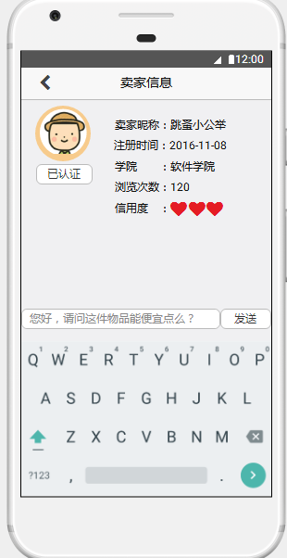

6、个人信息管理

a) 在主页点击我的进入个人中心



用户收藏

a）在商品详情页点击喜欢，在个人中心中我的收藏中增加列表

b) 在商品详情页再次点击，个人中心中我的收藏中可以删除

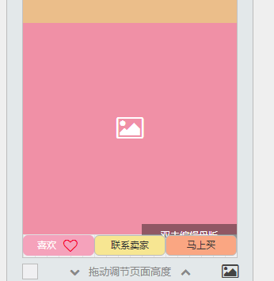

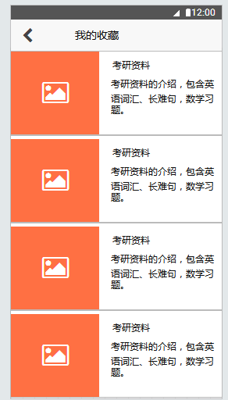

卖家

1. 卖家登录
   1. 用户登录页面
   2. 登录成功，卖家进入个人中心页面
   3. 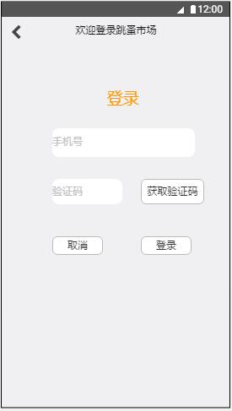

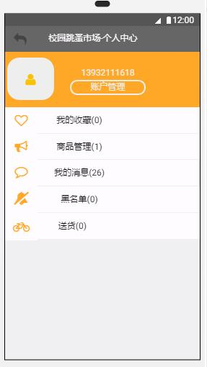

2.卖家账号管理

a) 卖家点击账号管理，维护账号安全

b) 卖家点击个人信息，设置个人信息，设置成功后，保存修改。

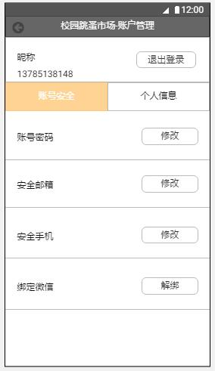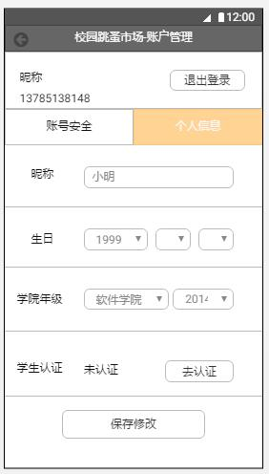

3. 卖家发布商品

a) 卖家登录后，进入二手商城页面

b) 点击发布商品按钮，进入发布商品页面

c) 上传售卖的商品照片，对商品进行描述，选择分类、学校，填写商品价格，选择几成新，点击发布，发布成功。

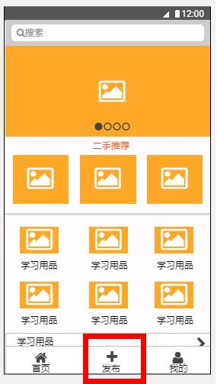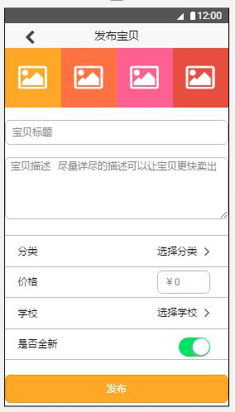

4. 回复买家留言功能

a) 进入个人中心，查看我的消息，进入我的消息页面，

b) 点击通知消息，进入商品详情页面的留言页面

c) 选择要回复的消息，进入卖家回复消息页面，对买家的留言进行回复



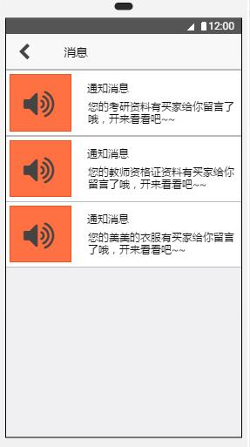

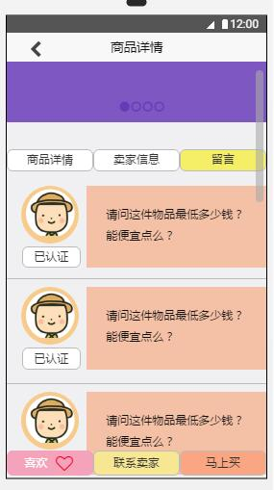

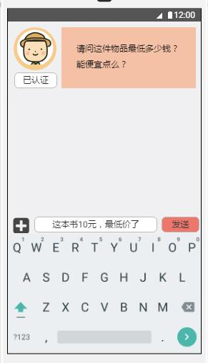

5. 卖家商品管理功能

a) 卖家进入个人中心页面，点击商品管理，进入商品管理页面

b) 商品管理页面可以查看已发布的商品

c) 商品管理页面可以删除已发布的商品



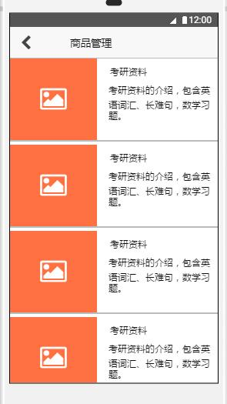

管理员

1.管理员查看全部商品信息

1.）管理员添加推荐商品

2.）管理员删除商品信息

2.管理员查看用户列表

1.）查看用户信息

2.）修改用户权限

3.）查看交流记录

## 错误代码

*[详细列出错误处理机制所能处理的所有错误代码及其含义]*

## 错误日志

*[说明能够被处理和记录的错误类型和记录方式。]*

## 2.7部署视图

1. 硬件环境：
   1. 需要互联网
   2. 至少需要一台服务器
2. 软件：
   1. 需要Windows Server 2003或其他Server版的操作系统以安装SQL SERVER2005企业版。或者其他操作系统，但是使用SQL SERVER就不能使用企业版了，可以换成EXPRESS版。
   2. 需要Apache2.2作为WEB服务器。
   3. 需要安装PHP解释器
3. 配置：
   1. 因为PHP5.3以上的版本已经不支持mssql扩展，所以需要自行下载微软提供的The SQL Server Driver for PHP(SQLSRV20.EXE)
   2. 下载后解压缩，将所有的.dll文件拷贝到php安装目录的ext文件夹中，然后打开php.ini，添加以下语句打开php_sqlsrv和php_pdo_sqlsrv扩展：

[PHP_PDO_SQLSRV]

extension=php_pdo_sqlsrv_53_ts_vc6.dll

[PHP_SQLSRV]

extension=php_sqlsrv_53_ts_vc6.dll

* 1. 安装Microsoft SQL Server 2008 R2 Native Client，可以去http://msdn.microsoft.com/en-us/library/cc296170(SQL.90).aspx下载安装，因为微软的这个扩展包需要它的支持。（注SQL SERVER 2005的客户端也不行，必须要2008的）

1. 部署：
   1. 配置PHP.ini,关闭错误提示。
   2. 配置PHP连接MS SQL的文件，修改IP地址、数据库的用户名和密码。
   3. 将程序包放在Apache安装目录中得htdocs目录下。

# 数据库设计

## 逻辑模型

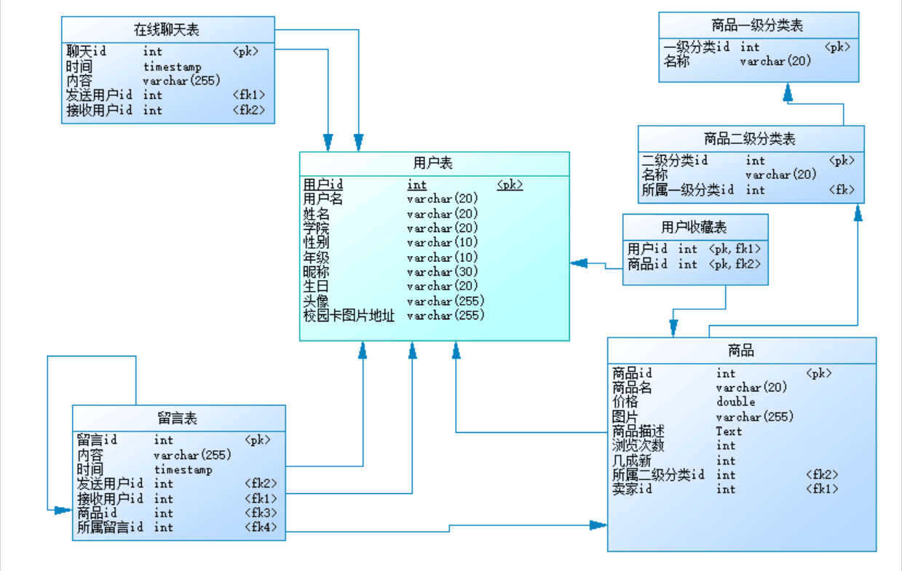

## 物理模型

1. 为每个表初始设置300M的存储空间，以10%的大小扩展。
2. 为上传的图片预留空间。

# 质量及其他方面

## 可维护性

1. 通过程序注释等方式增加代码的可读性和可维护性。
2. 将数据访问层分离，做成一个个函数，由其它层调用，以增加代码的可维护性。
3. 数据库有日志记录，系统一旦出现故障有恢复到故障之前的信息和数据的能力

## 安全性

1. 密码使用md5加密
2. 对用户的输入进行验证
3. 对用户的输入的特殊字符进行转义，防止sql注入攻击

## 可扩展性

1. 可以通过增加硬件资源的方式提高系统的响应速度。
2. 可以通过修改代码，扩充系统的功能。

## 可靠性

1. 数据库按时备份，有日志记录

## 可用性

1、做好充分的前期工作，系统一旦投入使用，尽量减少宕机的次数和时间

## 性能设计

1. 识别约束

约束在寻求更高的性能方面是不可改变的因素，因此，在寻求提高性能的方法时，必须集中在不受约束的因素上

2. 指定负载

确定系统的客户端需要哪些服务，以及对这些服务的需求程度。以客户端数目、客户端思考时间以及负载分布状态作为度量标准

3. 设置性能目标

总的性能吞吐量和响应时间

# 附录

## 附件

无

## 修过记录

|  |  |  |  |  |
| --- | --- | --- | --- | --- |
| 版本 | 修改人 | 修改时间 | 修改内容 | 核准 |
| 1.0 | 霍赛赛 | 2016-11-16 | 第四部分性能设计 |  |